|  |
| --- |
|  |
| 중고 유아용품 가격 예측 모형 분석 보고서 |
|  |
|  |

**경기 빅데이터 전문과 과정**

2017 August 18

저자: 안지훈, 이고은,김기태,전흥진,김은석,허재훈

중고 유아용품 가격 예측 모형 분석 보고서

목차

제 1 장 서론

제 1절 문제 제기

제 2절 프로젝트 목적

제 2 장 프로젝트 분석 및 기획

제 1절 기획 사전 준비

제 2절 PDM 제작 및 기획 세부사항

제 4절 시장분석 및 파급효과 분석

제 3 장 연구 방법

제 1절 데이터 수집 & 탐색

제 2절 데이터 전처리

제 3절 개발기획 및 개발환경 구축

제 4 장 프로젝트 결과 및 해석

제 1절 분석 프로세스

제 2절 프로세스 적합도 검정

제 3절 분석 결과 도출

제 5장 결론

제 1절 프로젝트의 요약 및 결론

제 1장 서론

1. 문제제기

저 출산으로 인해 자녀 일인당 투자비용이 증가하면서 국내 유아용품 시장의 규모도 점차 증가하고 있다. 2011년 1조 5000억원 규모였던 유아용품 시장은 2015년 기준으로 2조 3000억원 규모로 증가하였다(이데일리, 2016.8.12.).

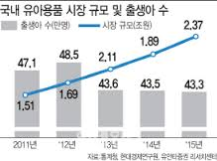

표 1

유아용품 시장의 성장에 따라서 부작용 역시 나타나고 있다. 자녀를 위한 지출을 아끼지 않고 더 좋고 비싼 것을 사주려는 소비심리 때문에 유아용품 시장의 양극화 현상이 나타나고 있는 것이다. 비교적 저렴한 국내산 제품에 비해 일명 연예인 유모차라 불리며 최근 이슈가 되었던 엄청난 고가의 수입 유모차나 수입 브랜드의 유아복 등이 백화점과 인터넷 쇼핑몰에서 성황리에 판매되고 있다. 2014년 조선일보의 보도자료에 따르면, 수입 유모차 가격은 국내산 제품의 유모차 가격에 비해 4배 이상 높았으며 24개국 중 우리나라에서 가장 비싼 가격으로 형성되어 있었다(조선일보, 2014,05.30).

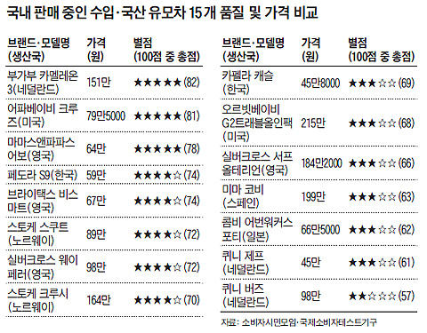

표 2

그럼에도 백화점 매출에서 고가 유아용품 판매율은 계속해서 증가추세로 나타나고 있다.이러한 상황에서 소비자들은 취학 전 아동의 양육비에 큰 부담을 느끼고 있으며, 자녀 출산계획을 하지 않는 중요한 이유로 양육비 부담을 들고 있는 것으로 나타났고(여성가족부, 2015), 실제로 영·유아기 자녀관련지출비중은 전체 가계지출의 27∼34%에 달하는 것으로 나타났다(한경혜외, 2012). 특히 유아의 경우 발육상태가 매우 빠르기 때문에 유아의 신체적·정신적 변화에 따라 주기적으로 유아용품 교체가 필요하다. 이는 유아용품 구매에 대한 경제적 부담을 가져올 뿐 아니라 심각한 자원낭비 와 환경오염을 초래하기도 한다(진국량, 2014). 이에 따라 보다 더 합리적인 가격으로 유아용품을 구매하려는 소비자들의 움직임도 나타나고 있는데, 그 예로 중고유아용품 구매를 들 수 있다. 오픈마켓인 옥션과 11번가 같은 경우 중고유아용품 판매 카테고리를 따로 개설하고 있다.

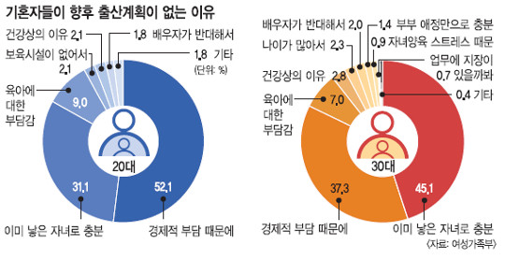

표 3

중고제품 사용은 가격 절약 측면에서 뿐 아니라 고가 브랜드와 유행 상품 구매와 같은 과도한 경쟁적 소비주의 문화 대신 검소, 절제와 같은 소비 가치와 증여· 기부문화를 활성화시키고 자원 절약을 통해 지속 가능한 소비를 실천하는 윤리적 소비문화 형성에 기여한다는 점에서도 중요성을 갖는다. 따라서 소비자들의 육아관련 경제적 부담을 경감할 뿐 아니라 합리적 소비와 윤리적 소비문화의 형성을 위해서도 중고유아용품 시장이 활성화되고, 중고유아용품 구매와 사용이 보다 더 많은 소비자들에게 확산될 필요가 있다.

제 2절 연구 목적

먼저 우리 팀은 이번 프로젝트를 통해 윤리적 소비문화를 정착시키고 중고

제품 구매와 사용이 국내에서 보다 더 활성화되는데 기여하고자 한다. 한 유아 중고 용품에 대한 설문조사를 살펴보면 74.8%가 중고유아용품 구매 경험이 있었으며 전반적으로 인터넷 중고사이트를 통한 구매 경험이 오프라인 중고 매장 구매경험보다 더 높게 나타났다. 이번 프로젝트는 이러한 인터넷을 중심으로 확대되는 유아 중고물품 시장에 적절한 플랫폼 수단으로써 Chat bot을 구현할 것이다.

또한 중고유아용품에 대한 제품 만족도는 7점 척도를 기준으로(전혀 만족하지 못한다 1점 ∼ 매우 만족한다 7점) 4∼5점으로 나타나, 보통보다 약간 더 긍정적이었으며, 책/장난감/교구에 대한 만족도가가장 높은 것으로 나타났다.

중고유아용품 거래에 있어 제품의 품질에 대한 보장과 가격에 대한 신뢰가 구축된다면, 유모차나 유아복의 중고거래 또한 활발하게 이루어질 것이라 생각된다. 실제로 중고유아용품을 구매하지 않은 이유에 대해서는 ‘중고유아용품의 품질/가격을 신뢰할 수 없기 때문에’ 가 4.90으로 가장 높게 나타났다. 그러므로 제품에 대한 구체적이고 정직한 설명과 합리적인 가격이 중고유아용품 구매에 있어 중요한 동기임을 알 수 있고 판매자로 하여금 자발적인 노력을 이끌어 내는 것이 중요하다고 판단된다. 이를 위해 우리는 판매자와 구매자 모두에게 상품의 품질/가격에 대한 적절한 정보를 제공하기위해 여러가지 분석기법을 통한 가격 예측 모델을 구현하여 제공할 예정이다.